|  |  |  |
| --- | --- | --- |
| **logo académie.jpg** | **Mini projet** | **IT+I2D** |
| Fiche ressource |
| **Planification : Gantt** |  |

**GANTT : visualiser simplement toutes les tâches planifiées d'un projet et leurs échéances**

Henry GANTT l’a créé en 1903.  Henry GANTT travaillait alors sur l’optimisation de la production dans les usines.  Son objectif était de trouver une représentation permettant d’estimer les retards de la ligne de production. Connu sous le nom de diagramme barre, il représente les tâches et leurs enchaînements sous forme de barres de longueurs proportionnelles à leurs durées.

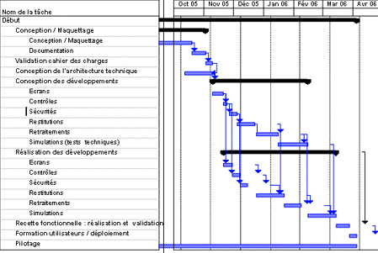

Chaque ligne représente une tâche avec une durée.

On y lit :

- l’enchaînement des tâches : la date prévisionnelle de début et de fin de chaque action

- les ressources associées à chaque tâche

**Créer un planning GANTT :**

1. Faire une liste des tâches
2. Définir l’enchaînement des tâches (quelle tâche doit précéder une autre)
3. Leur attribuer une durée

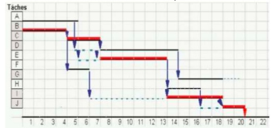

**Le chemin critique :** la liste des opérations nécessaires pour obtenir le résultat voulu, dont la durée totale donne la durée du projet.

**Si une tâche du chemin critique subit un retard, le projet entier prend du retard.**